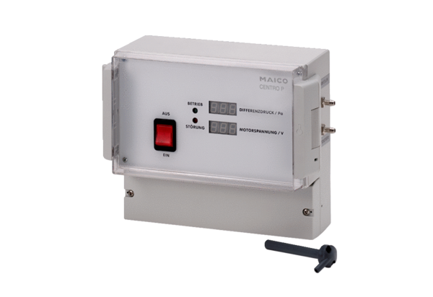Régulateur de pression Centro-PUnité de conditionnement : 1 pièceGamme: B
Numéro de référence : 0157.0397Fabricant : MAICO

